Communiqué de presse

|  |  |  |  |  |
| --- | --- | --- | --- | --- |
|  |  |  |  |  |
| **Référence** | STIEBLE ELTRON |  | **Date** | 31. janvier 2024 |
| **Téléphone** | 056 464 05 00 |  | **E-mail** | presse@stiebel-eltron.ch |
|  |  |  |  |  |

**Plus d’indépendance grâce aux chauffe-eau thermodynamiques**

*Les chauffe-eau thermodynamiques utilisent l’énergie environnementale gratuite pour la préparation d’eau chaude sanitaire. À cet effet, ces systèmes récupèrent la chaleur dans l’air ambiant, par exemple dans les sous-sols, ce qui en fait une alternative idéale aux chauffe-eau traditionnels.*

L’indépendance chez soi prend de plus en plus d’importance. Le chauffe-eau thermodynamique constitue un grand pas en avant dans cette direction: il s’agit d’une alternative économique aux chauffe-eau traditionnels, qui ne nécessite pas de remplacer l’ensemble du système d’eau chaude et de chauffage. Le WWK n’utilise pas seulement des sources renouvelables pour la production d’eau chaude sanitaire. Grâce à l’isolation de premier ordre du ballon, il atteint d’excellentes performances.

Ce sont surtout les caves qui sont chauffées passivement de manière involontaire. Que ce soit par une chaudière ou par des appareils électriques qui émettent beaucoup de chaleur. Au lieu d’y laisser cette énergie inutilisée, le chauffe-eau thermodynamique la capte. Équipé d’un ventilateur approprié, le WWK aspire simplement l’air chaud et en extrait les excédents de chaleur. L’énergie récupérée est ensuite utilisée pour la préparation de l’eau chaude sanitaire. L’injection de la chaleur récupérée dans le ballon intégré peut même assurer la fourniture de toute l’eau chaude d’une maison individuelle. Un volume de 13 m3 est déjà suffisant. Les chauffe-eau par pompe à chaleur de STIEBEL ELTRON se caractérisent par un rendement élevé (COP 3,5) et un faible niveau de puissance acoustique (60 dB(A)).

**Plus d’indépendance chez soi**

|  |  |  |  |  |
| --- | --- | --- | --- | --- |
|  |  |  |  |  |

Si les exigences relatives au lieu d’installation sont scrupuleusement respectées et que celui-ci est isolé de l’espace habitable, des économies d’énergie substantielles peuvent être réalisées. Des mesures ont montré que les WWK refroidissent la pièce d’environ 2 à 3°C. La durée de fonctionnement quotidienne est d’environ 6 à 8 heures. Cette énergie est désormais utilisée de manière démultipliée pour la préparation de l’eau chaude sanitaire. Plus de 90% de l’énergie thermique transférée provient de la chaleur de transmission, c’est-à-dire de la chaleur de l’air ambiant ou de la chaleur de transformation de l’humidité en eau de condensation.

**Élégant et efficace**

|  |  |  |  |  |
| --- | --- | --- | --- | --- |
|  |  |  |  |  |

L’appareil compact WWK 300 electronic CH est un chauffe-eau thermodynamique prêt à brancher destiné à la préparation d’eau chaude sanitaire. Dans un design à la fois sobre et attrayant, il offre une capacité de stockage de 300 litres. La pompe à chaleur de haute efficacité couplée à un ballon bénéficiant d’une isolation de premier ordre obtient d’excellentes performances. Le confort d’utilisation élevé de la régulation électronique à affichage LCD vient compléter l’équipement. Les informations sur l’eau mélangée actuellement disponible sont ainsi directement accessibles. En mode pompe à chaleur seul, la température de l’eau peut atteindre jusqu’à +65 °C. La température souhaitée peut être réglée en continu.

Ces appareils compacts sont conçus pour l’alimentation de plusieurs points de puisage. L’équipement de haute qualité comprend une anode à courant imposé sans entretien ainsi qu’une résistance électrique d’appoint. Des transmetteurs de signaux externes peuvent être intégrés via l’entrée de contact intégrée, par exemple pour utiliser du courant photovoltaïque autoproduit ou pour recevoir un signal de bas tarif lorsqu’il est disponible.

**Aperçu WWK 300**

|  |  |  |  |  |
| --- | --- | --- | --- | --- |
|  |  |  |  |  |

* Chauffe-eau thermodynamique installé à l’intérieur
* Série compacte pour fonctionnement sur air ambiant
* Utilisation de la chaleur ambiante pour une préparation efficace de l’eau chaude sanitaire
* SmartGrid – une technologie d’avenir
* Sécurité maximale et économies financières grâce à l’anode à courant imposé sans entretien
* Fonctionnement extrêmement silencieux grâce à l’isolation acoustique moderne
* Longévité élevée et efficacité durable grâce à l’échangeur de chaleur Rollbond
* Grand confort d’utilisation grâce à la régulation électronique avec écran LCD
* Installation simple
* Certifié par la SVGW (Société suisse de l’industrie du gaz et des eaux)

En savoir plus sur les chauffe-eau thermodynamiques: [Pompes à chaleur: Chauffe-eau thermodynamiques (stiebel-eltron.ch)](https://www.stiebel-eltron.ch/fr/page-d-accueil/produits-et-solutions/energies_renouvelables/pompe_a_chaleur/chauffe-eau_thermodynamiques.html)

|  |  |  |  |  |
| --- | --- | --- | --- | --- |
|  |  |  |  |  |

**Légendes des photos:**

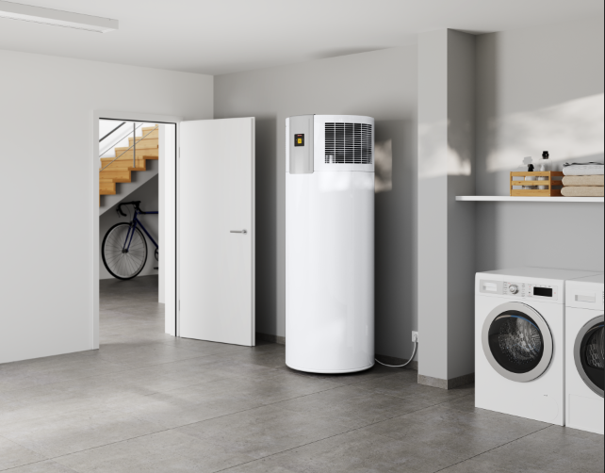

Photo 1: WWK 300 – La chaleur tirée de l’air ambiant

|  |  |  |  |  |
| --- | --- | --- | --- | --- |
|  |  |  |  |  |